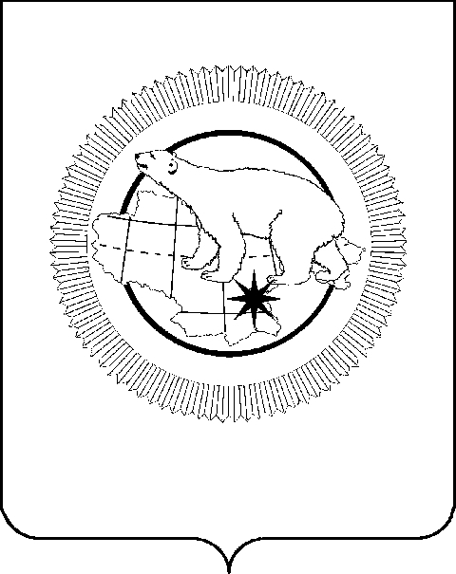

РОССИЙСКАЯ ФЕДЕРАЦИЯ

ЧУКОТСКИЙ АВТОНОМНЫЙ ОКРУГ

ЗАКОН

«О внесении изменения в статью 2 Закона Чукотского автономного округа «О разграничении полномочий органов государственной власти Чукотского автономного округа в сфере организации перевозок пассажиров и багажа легковым такси и об установлении срока действия права на осуществление деятельности службы заказа легкового такси на территории Чукотского автономного округа»

Принят Думой Чукотского
автономного округа
16 июня 2026 года

Статья 1

Внести в статью 2 Закона Чукотского автономного округа
от 16 октября 2023 года № 61-ОЗ «О разграничении полномочий органов государственной власти Чукотского автономного округа в сфере организации перевозок пассажиров и багажа легковым такси и об установлении срока действия права на осуществление деятельности службы заказа легкового такси на территории Чукотского автономного округа» («Ведомости» № 41/2 (1136/2) - приложение к газете «Крайний Север» № 41 (2412) от 20.10.2023 г.) изменение, дополнив ее частью 9.1 следующего содержания:

«9.1) установление порядка определения общего количества транспортных средств, сведения о которых могут быть внесены в региональный реестр легковых такси, порядка учета и рассмотрения уведомлений о внесении сведений о транспортном средстве, соответствующем требованию пункта 2 части 9 статьи 9 Федерального закона «Об организации перевозок пассажиров и багажа легковым такси в Российской Федерации, о внесении изменений
в отдельные законодательные акты Российской Федерации и о признании

утратившими силу отдельных положений законодательных актов Российской Федерации», в региональный реестр легковых такси;».

Статья 2

Настоящий Закон вступает в силу со дня его официального опубликования.

Губернатор Чукотского
автономного округа В.Г. Кузнецов

г. Анадырь

«26» июня 2026 года

№ 58 - ОЗ

